Litografia su substrato in SU-8 2025 6000 rpm

3 cicli da 5 s

Altezza attesa: <20 um (definita su manuale fino spin 4000 rpm).

Altezza (media) misurata su 4 pilastri: 15 um

Analisi indeterminazione:

Rugosità, precisione dei profili

Pilastro1

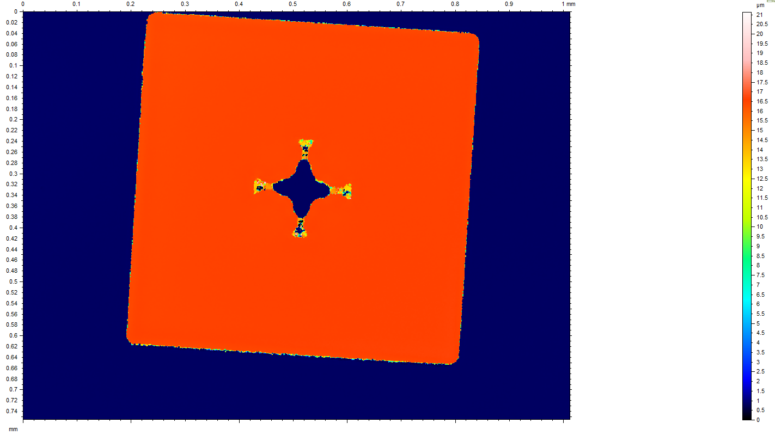

Profilo

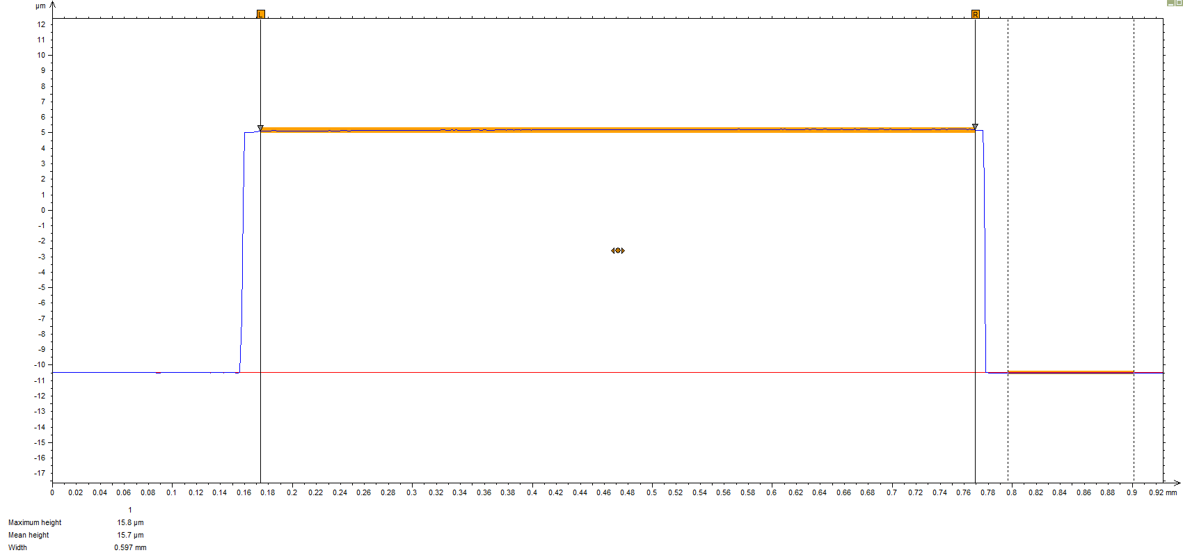

Pilastro 2

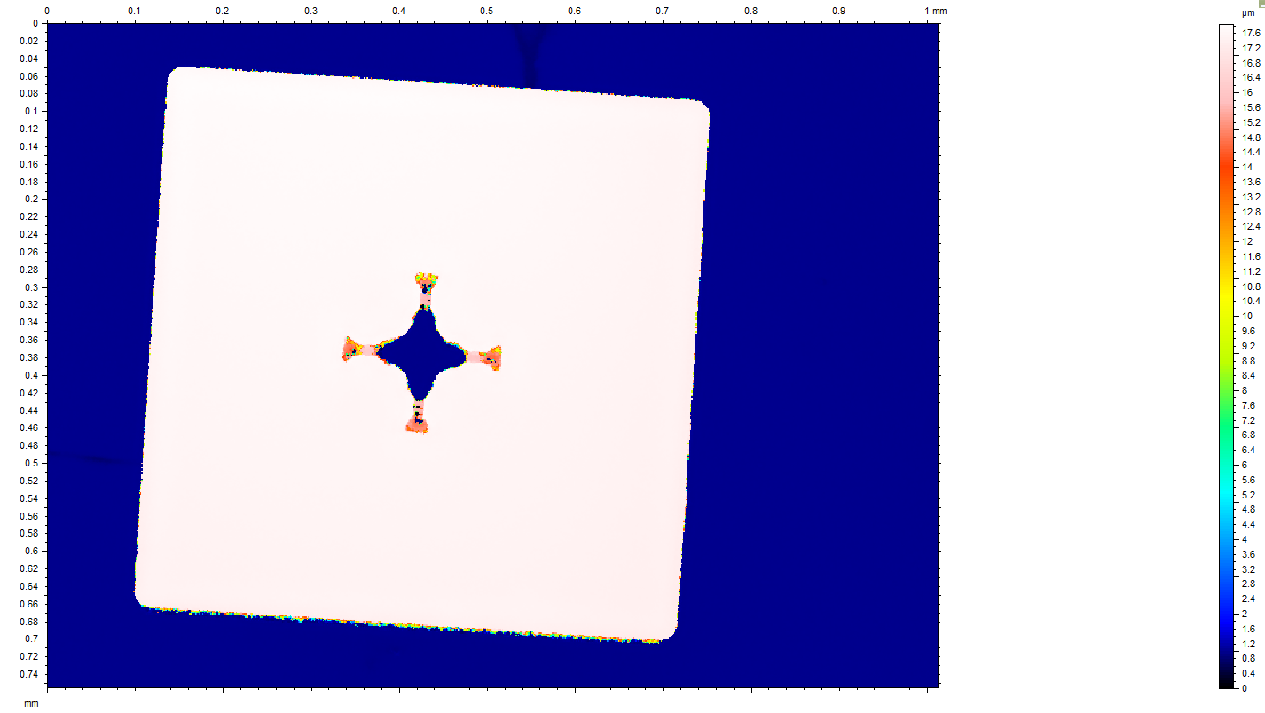

Profilo

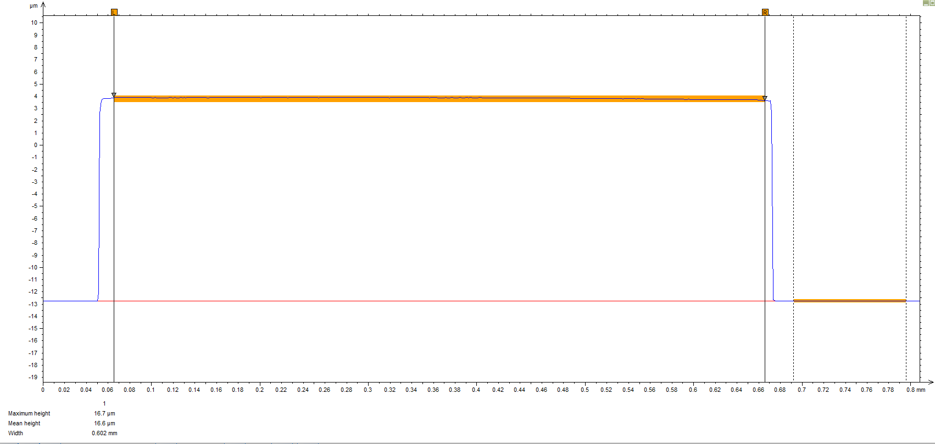

Pilastro 3

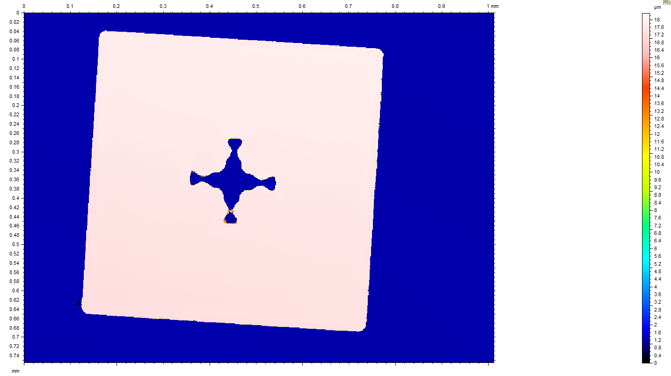

Profilo

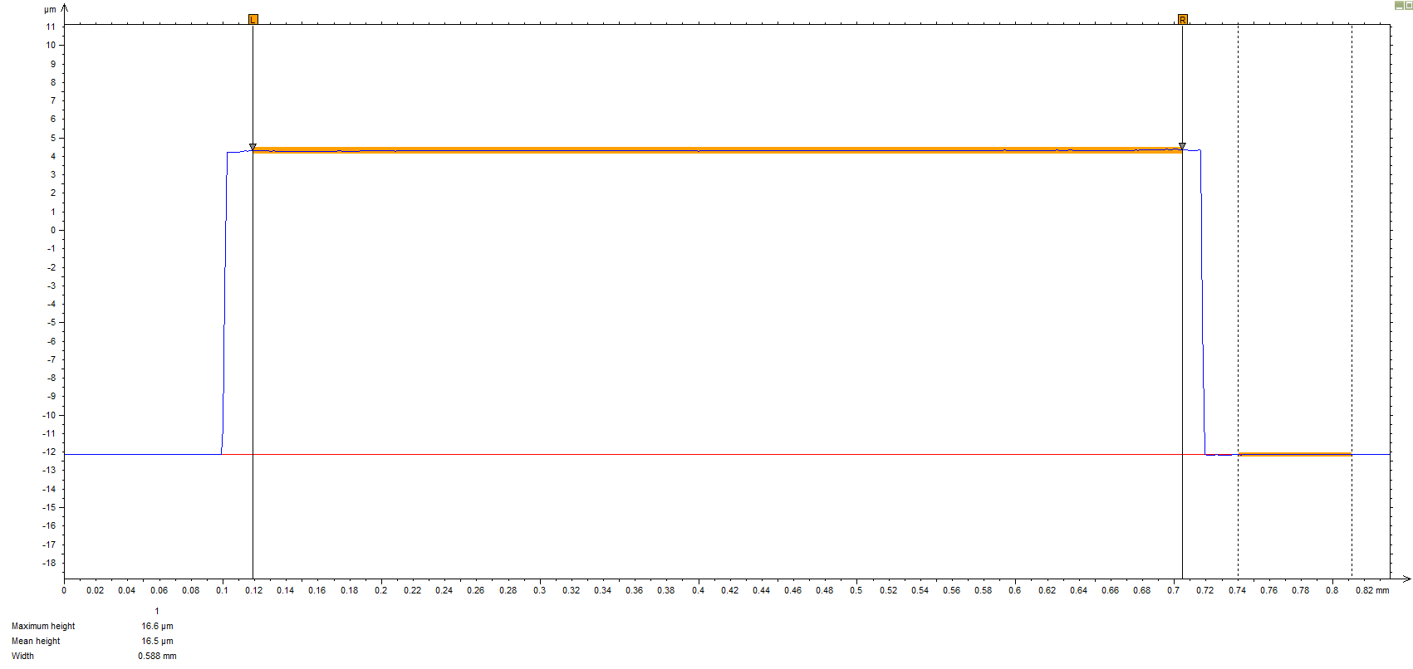

Pilastro 4

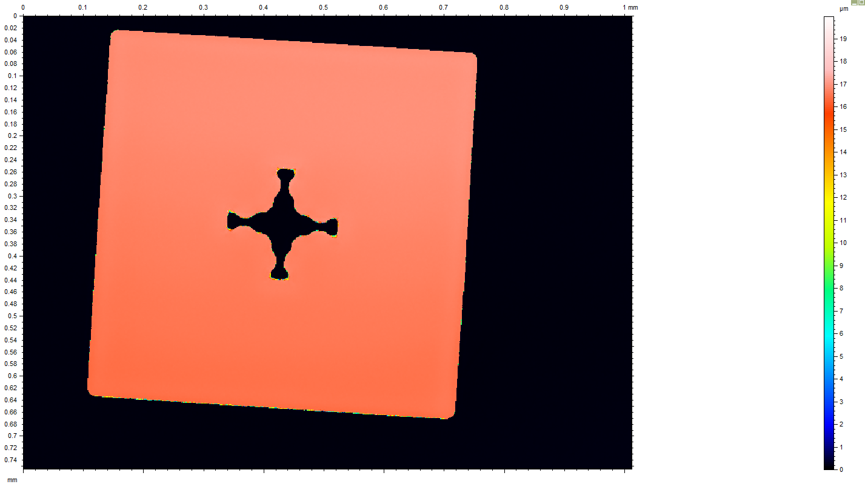

Profilo

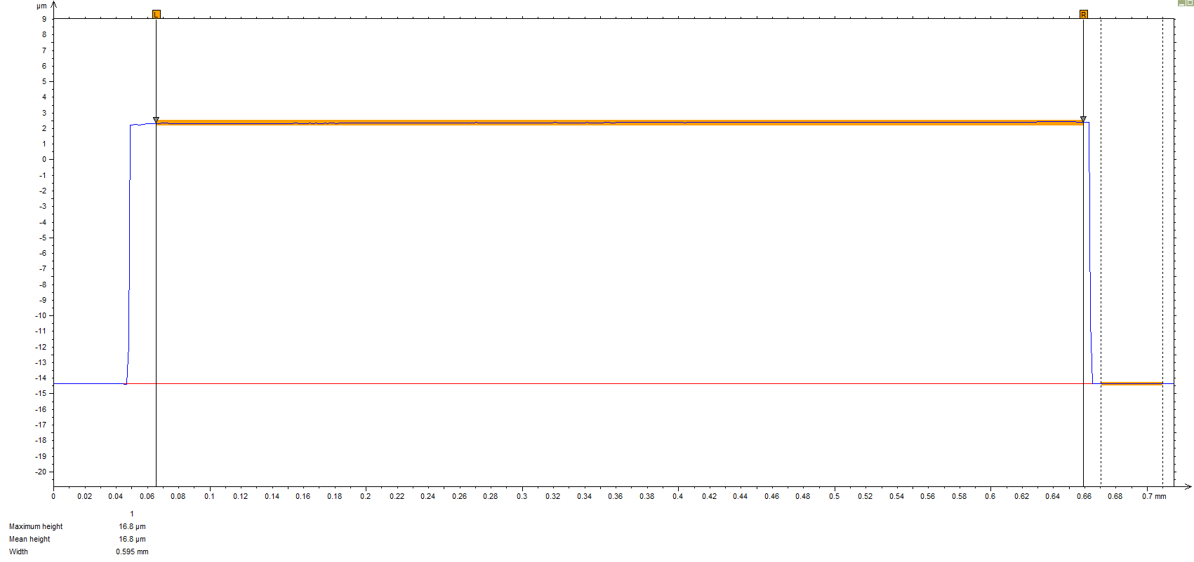

Media altezze: 15.7; 16.7; 16.5; 16.8 (um)

mean= 16.4 um

Deviazione:0.11 um